**新 书 推 荐**

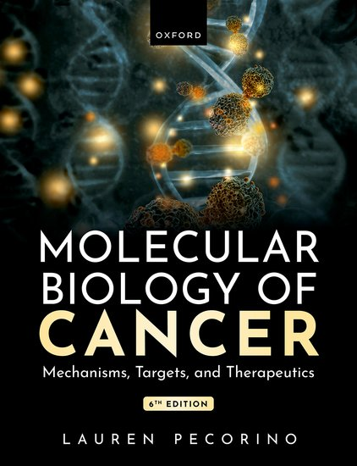**中文书名：****《癌症分子生物学：机制、靶点和治疗（第六版）》**

**英文书名：*Molecular Biology of Cancer: Mechanisms, Targets, and Therapeutics, Sixth Edition***

**作 者：Lauren Pecorino**

**出 版 社：Oxford University Press**

**代理公司：ANA/Jessica Wu**

**页 数：480页**

**出版时间：2026年1月**

**代理地区：中国大陆、台湾**

**审读资料：暂无（可先登记兴趣）**

**类 型：医学**

**内容简介：**

* 阐释癌症生物学的理论根基，解析这些理论如何赋能新型抗癌疗法的研发，让学生深刻理解“理论知识如何转化为临床治疗策略”的完整逻辑。
* 书中融入癌症生物学领域的最新研究成果，确保内容时效性与前沿性。
* 设置多元学习模块，助力概念内化：“停思片刻”引导深度思考，“我们如何得出这一结论？”追溯科研证据，“临床应用”衔接实践场景，搭配自测题与互动活动，全方位激活学习体验。
* 同步推出增强型电子书，内含交互式选择题与多媒体资源，打造沉浸式学习环境，提供额外知识支撑。

这是对癌症生物学最具吸引力且通俗易懂的阐释，清晰地将我们对癌症的理解与新疗法的开发联系起来。

《癌症分子生物学：机制、靶点和治疗》为本科生和研究生提供了关于癌症生物学的通俗、吸引人且乐观的介绍。

**本版核心更新亮点：**

* 全新贯穿主题：深入解析肿瘤与微环境的双向动态互作、癌症的全身性病理影响，以及可塑性与异质性在肿瘤演化中的驱动作用，构建更系统的知识框架。
* 基因组学内容升级：大幅扩充癌症基因组学篇幅，新增单细胞基因组学、空间转录组学深度解析，终章专题聚焦，强化前沿技术的应用视角。
* 新增「临床应用」特色板块：直击癌症生物学研究向临床实践的转化场景，既涵盖现有成熟应用，也展望潜在突破方向，打通基础与临床的认知鸿沟。
* 疗法信息实时更新：同步纳入最新获批的抗癌治疗方案，确保临床参考价值的时效性。
* 实证资源扩容：补充大量文献原始数据与关键参考文献，打造“前沿实验证据库”，为科研思维培养提供扎实支撑。
* 可视化系统优化：插图体系全面升级，增强型电子书中新增“动态序列图”，直观呈现分子通路的时序演变过程，助力攻克复杂机制理解难点。

**第6版提供多元获取方式，适配学生与机构需求：**

电子书及Science Trove平台支持移动端便捷访问，内含交互式选择题、音频片段、功能工具、智能导航及拓展链接，打造沉浸式学习环境，提供全方位学习支持。

了解更多电子书信息，请访问：<https://www.oxfordtextbooks.co.uk/ebooks>

**作者简介：**

**劳伦·佩科里诺教授（Lauren Pecorino）**于美国纽约州立大学石溪分校获细胞与发育生物学博士学位，随后赴伦敦加盟路德维希癌症研究所从事博士后研究，主攻肢体再生领域。期间，她运用生物弹击技术（即借助“基因枪”将包裹 DNA 的金颗粒子弹射入活蝾螈的再生肢体，实现基因导入）开展研究。自1996年起，佩科里诺教授任职于英国格林威治大学，在此期间深耕癌症生物学教学领域。她现任英国皇家医学会会员、英国皇家生物学会会员及高等教育学院高级会员。

**媒体评价：**

“这是一部阐释癌症生物学原理的综合资源，结构清晰，图表运用精妙，且包含丰富的学习辅助设计。”

——艾莉森·西蒙斯（Alison Simons）（英国伯明翰城市大学高级讲师）

“本书对癌症生物学的概述堪称卓越，涵盖范围广泛，文字与图表皆清晰易懂。”

——威廉·蒂尔费尔德（William Thierfelder）（美国联合大学生物学副教授）

“这本教材的学习辅助功能极为丰富，既能提升读者的阅读体验，又能加深对科学概念的理解。全书内容详尽却不失简洁，整体结构一目了然。该深入之处尽显专业，可简化之处通俗易懂，强烈推荐。”

——丹尼尔·奥尼尔（Daniel O'Neill）（英国阿伯里斯特威斯大学学生）

“本书清晰全面地梳理了癌症研究与治疗领域中的分子生物学知识，对本科生而言易于理解，对研究生而言亦是绝佳的复习资料。”

——霍利·英格利希（Holly English）（爱尔兰都柏林大学学院学生）

**全书目录：**

1. 引言

2. 可转化的癌症基因组：突变与修复

3. 基因表达的调控

4. 生长因子信号传导与癌基因

5. 细胞周期

6. 肿瘤抑制基因

7. 细胞凋亡

8. 癌症干细胞、谱系可塑性与分化异常：聚焦结肠癌与白血病

9. 转移

10. 血管生成

11. 重编程代谢与饮食

12. 肿瘤免疫学与免疫治疗

13. 炎症、感染与微生物组

14. 癌症基因组学及其他研究与临床开发方法

**感谢您的阅读！**

**请将反馈信息发至：版权负责人**

**Email**：[**Rights@nurnberg.com.cn**](mailto:Rights@nurnberg.com.cn)

安德鲁·纳伯格联合国际有限公司北京代表处

北京市海淀区中关村大街甲59号中国人民大学文化大厦1705室, 邮编：100872

电话：010-82504106, 传真：010-82504200

公司网址：[http://www.nurnberg.com.cn](http://www.nurnberg.com.cn/)

书目下载：<http://www.nurnberg.com.cn/booklist_zh/list.aspx>

书讯浏览：<http://www.nurnberg.com.cn/book/book.aspx>

视频推荐：<http://www.nurnberg.com.cn/video/video.aspx>

豆瓣小站：<http://site.douban.com/110577/>

新浪微博：[安德鲁纳伯格公司的微博_微博 (weibo.com)](https://weibo.com/1877653117/profile?topnav=1&wvr=6)

微信订阅号：ANABJ2002

